Mardi 26 mai 2020
Matin
1- Dictée flash du jour 2
Leur dicter et à faire dans le cahier violet puis corriger les fautes en vert.
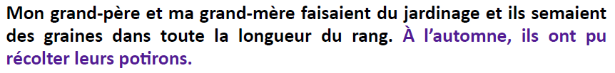
2- Etude De la Langue, EDL jour 2 :
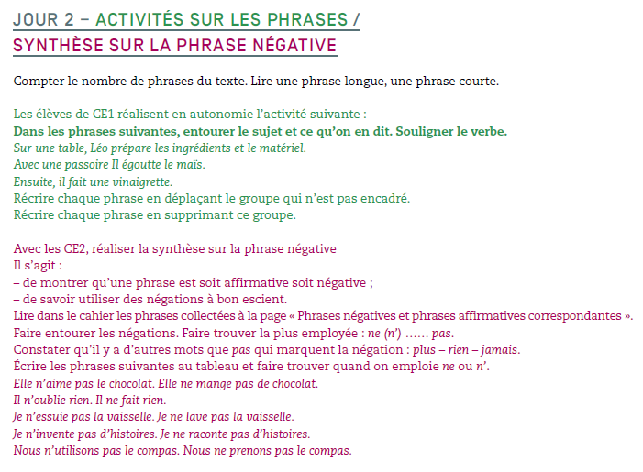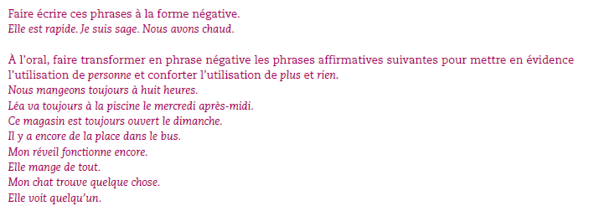
CE1 = ex.3
CE2 = synthèse 11 puis ex.2 et 3.
3- Mathématiques
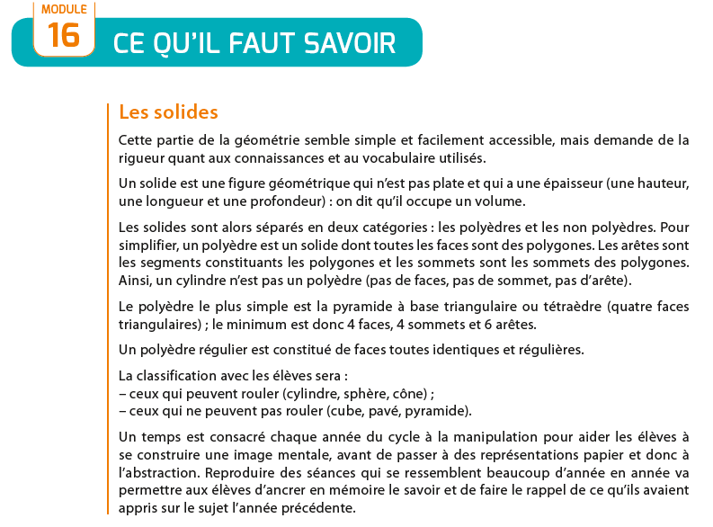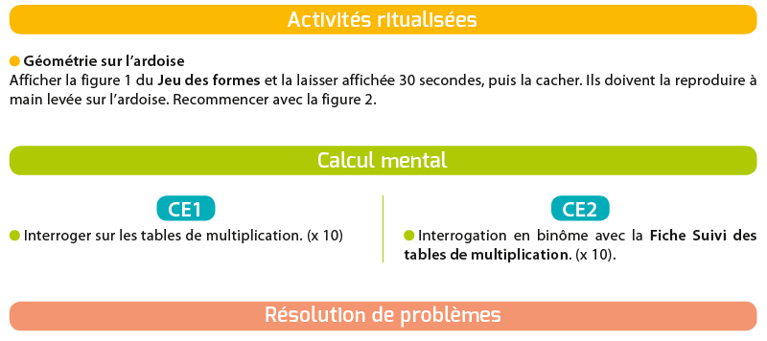
Résoudre 2 problèmes de plus dans le mini fichier problème 2.
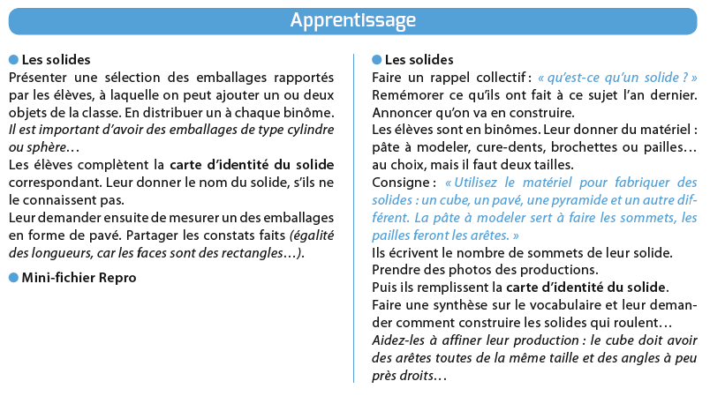
Après-midi
1- 30 minutes de lecture

2-Temps :
Ce1 :  Ma famille, l’arbre généalogique | Ce2 :  La préhistoire
- faire les pages 3 et 4 du document puis corriger.  - coller les feuilles après celles d’hier (cahier vert côté temps). | - lire et faire les pages 3 à 5 du document Préhistoire CE2.  - coller les pages corrigées dans le cahier de temps.

3- Ecriture : Avancer d’une page dans le cahier d’écriture.

4- Observ’Art via le lien
http://apreslaclasse.net/index.php/2018/06/03/observart/

